Übernachtung der 4. Schuljahre

Abschied unter dem Motte Brot (Stockbrot) und Spiele (Spielmobil zu Gast)

Es war wirklich eine rundum gelungene Veranstaltung! 🥰

Eine unvergessliche Nacht für unsere Viertklässler

Ein besonderes Highlight zum Ende der Grundschulzeit ist an der Eulenschule jedes Jahr die Übernachtung unserer Viertklässler in ihrer Schule. Auch in diesem Jahr freuten sich die Kinder auf dieses besondere Erlebnis – und wurden nicht enttäuscht.

Neben dem traditionellen Stockbrot am Lagerfeuer sorgte in diesem Jahr zusätzlich das Spielmobil mit seinem Spielewagen für jede Menge Spaß, Bewegung und Abwechslung. Die Kinder konnten zahlreiche Spiele ausprobieren, gemeinsam lachen und die Zeit mit ihren Freundinnen und Freunden genießen.

Geschlafen wurde anschließend in der Halle der Eulenschule. Für viele Kinder war es ein ganz besonderes Gefühl, eine Nacht gemeinsam mit ihren Schulfreund*innen in der Schule zu verbringen. Entsprechend groß war die Aufregung – und entsprechend kurz fiel die Nacht für die meisten aus. 😊

Nach der Übernachtung stand am nächsten Morgen noch ein gemeinsames Frühstück mit den Lehrerinnen und Lehrern an, die die Nacht gemeinsam mit den Vierties verbracht hatten. Bei Brötchen, Kakao und vielen müden, aber glücklichen Gesichtern wurde noch einmal gemeinsam gelacht, erzählt und auf die vergangenen Stunden zurückgeblickt.

Danach hieß es für unsere Viertklässler: ab nach Hause, Schuhe aus und möglichst direkt ins Bett! Schließlich war die Nacht für alle etwas kürzer als geplant. 😉

Unterricht fand an diesem Freitag für die Viertklässler natürlich nicht mehr statt – Erholung war nach diesem besonderen Erlebnis schließlich die wichtigste Hausaufgabe des Tages. ❤️🦉

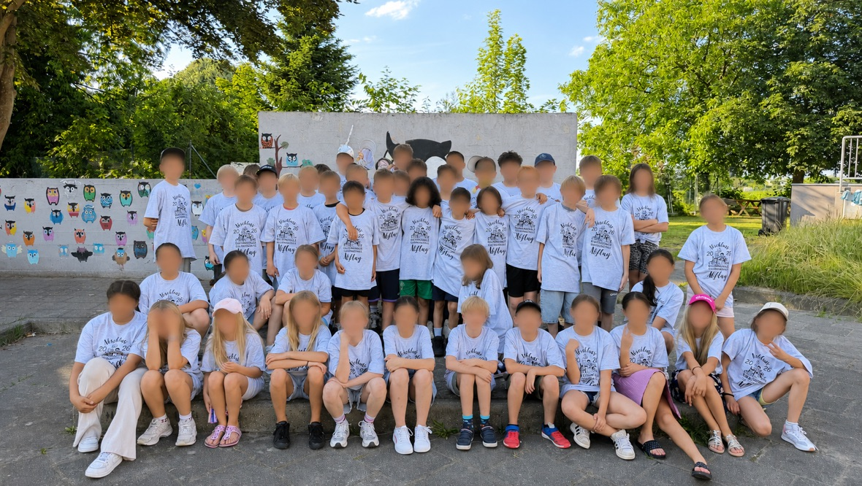

Spielmobil

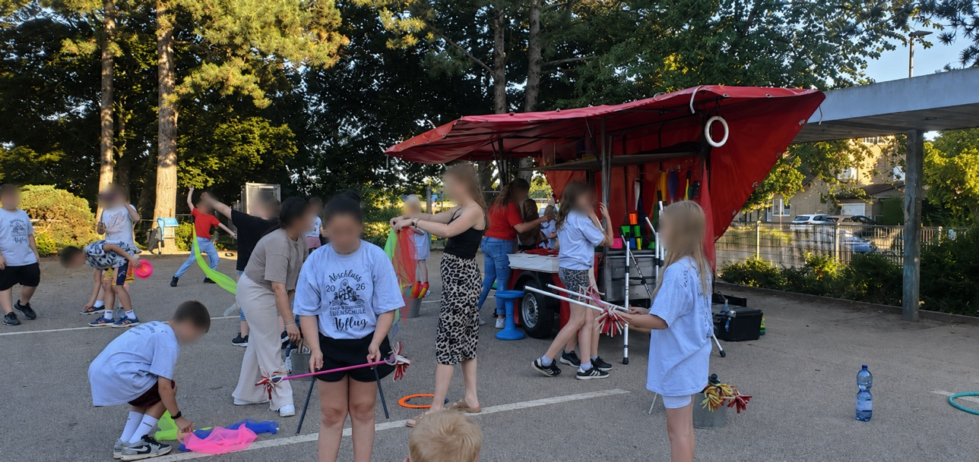

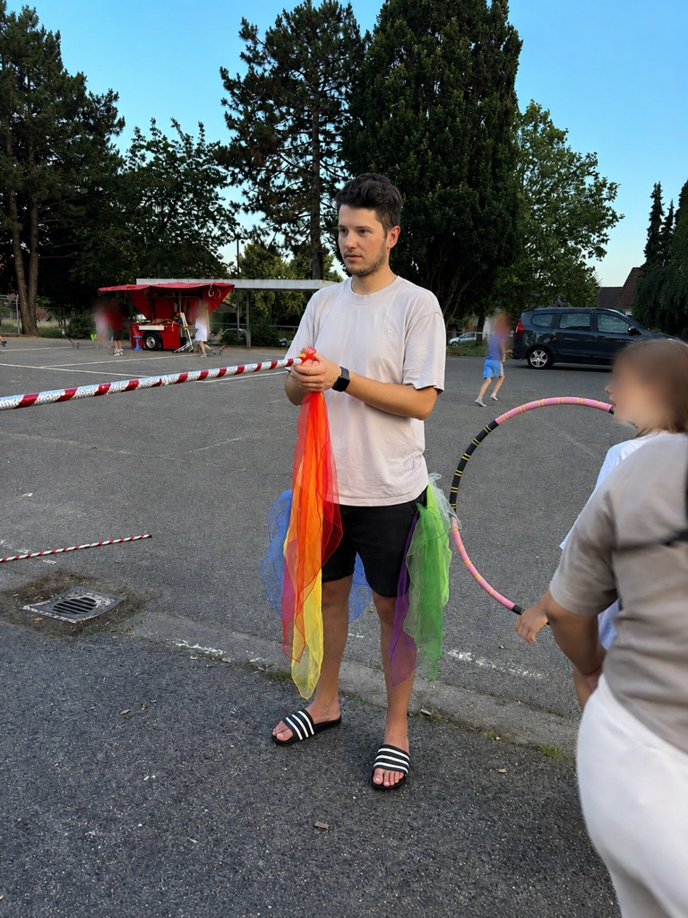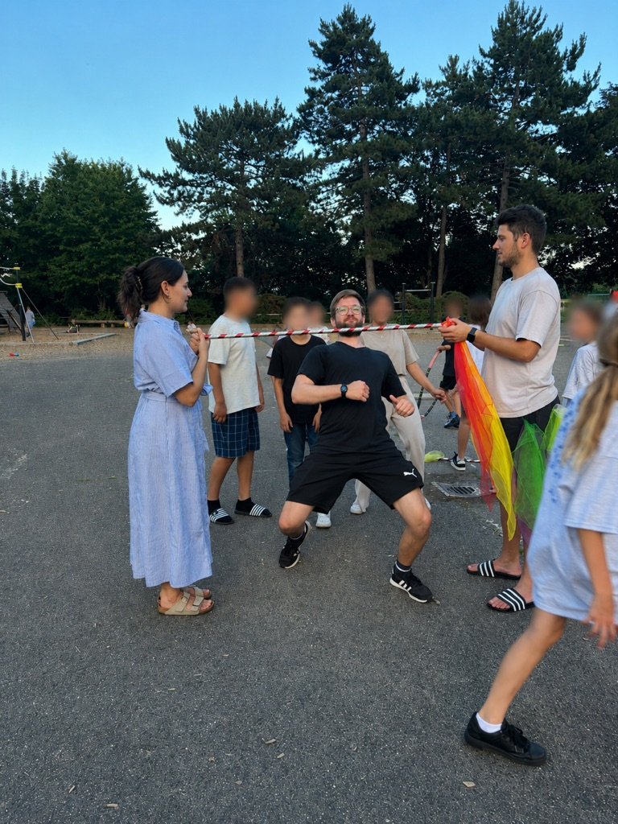

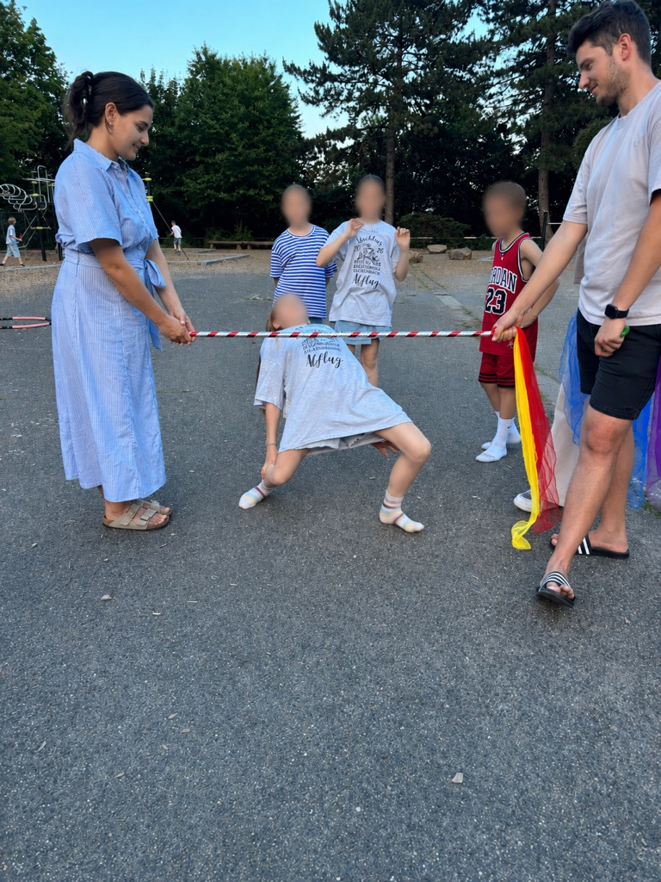

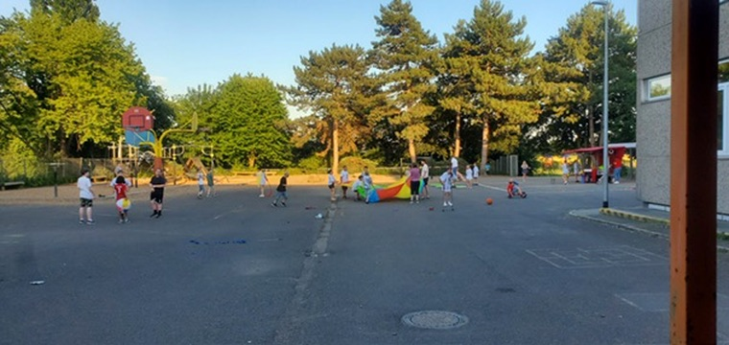

Stockbrot
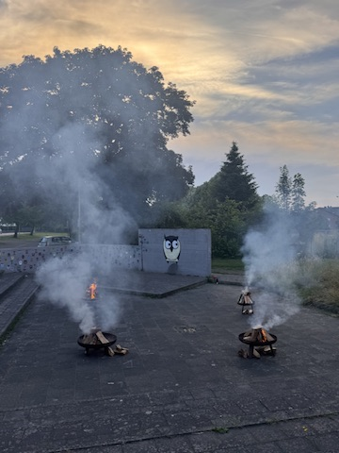

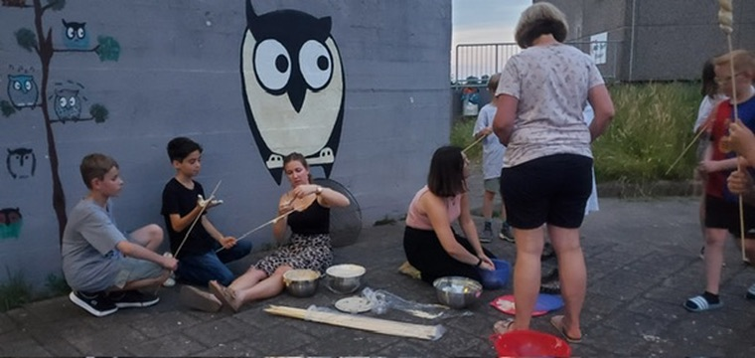

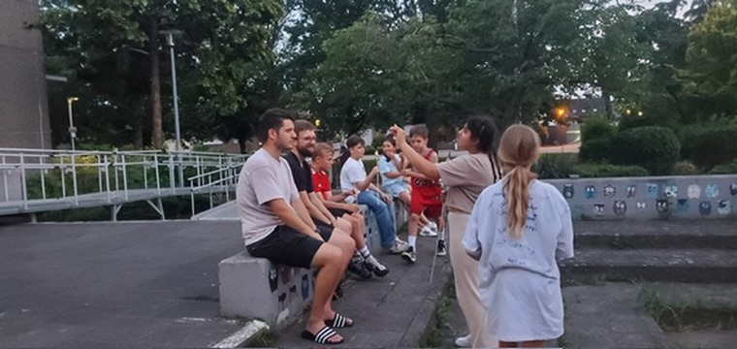

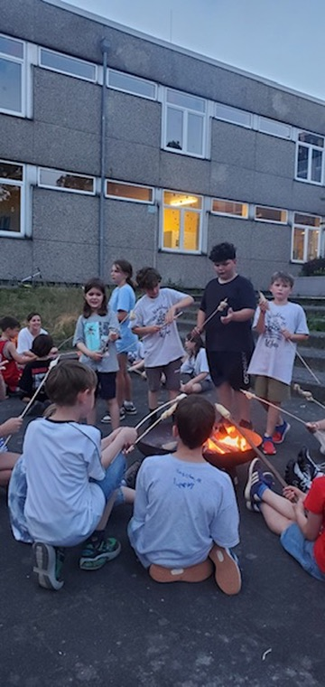
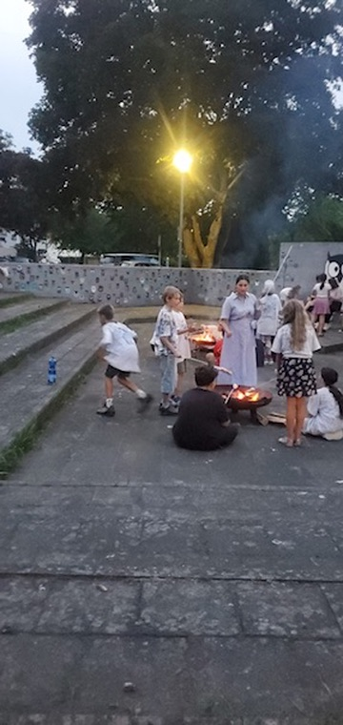

Rückmeldung einer Kollegin zur Übernachtung:
Die war natürlich zu kurz, aber es war mega friedlich und entspannt. Gegen 1.00 Uhr haben (fast) alle geschlafen, um 5.00 Uhr waren die ersten wach.🥱 Es gab keinen Streit, die Kind waren sehr hilfsbereit und rücksichtsvoll miteinander. Ich fand es toll!😎

Der nächste Tag ohne die Viertis

Natürlich hatten die Kinder der ersten, zweiten und dritten Klassen am Freitag Unterricht. Bei den sommerlichen Temperaturen haben wir das schöne Wetter jedoch genutzt und das Lernen kurzerhand nach draußen verlegt. ☀️🌳

So wurde aus einem ganz normalen Schultag ein besonderer Lerntag an der frischen Luft. Ob auf dem Schulhof, im Schatten der Bäume oder auf den Wiesen – die Kinder konnten lernen, spielen und arbeiten und dabei die Sonne genießen.

